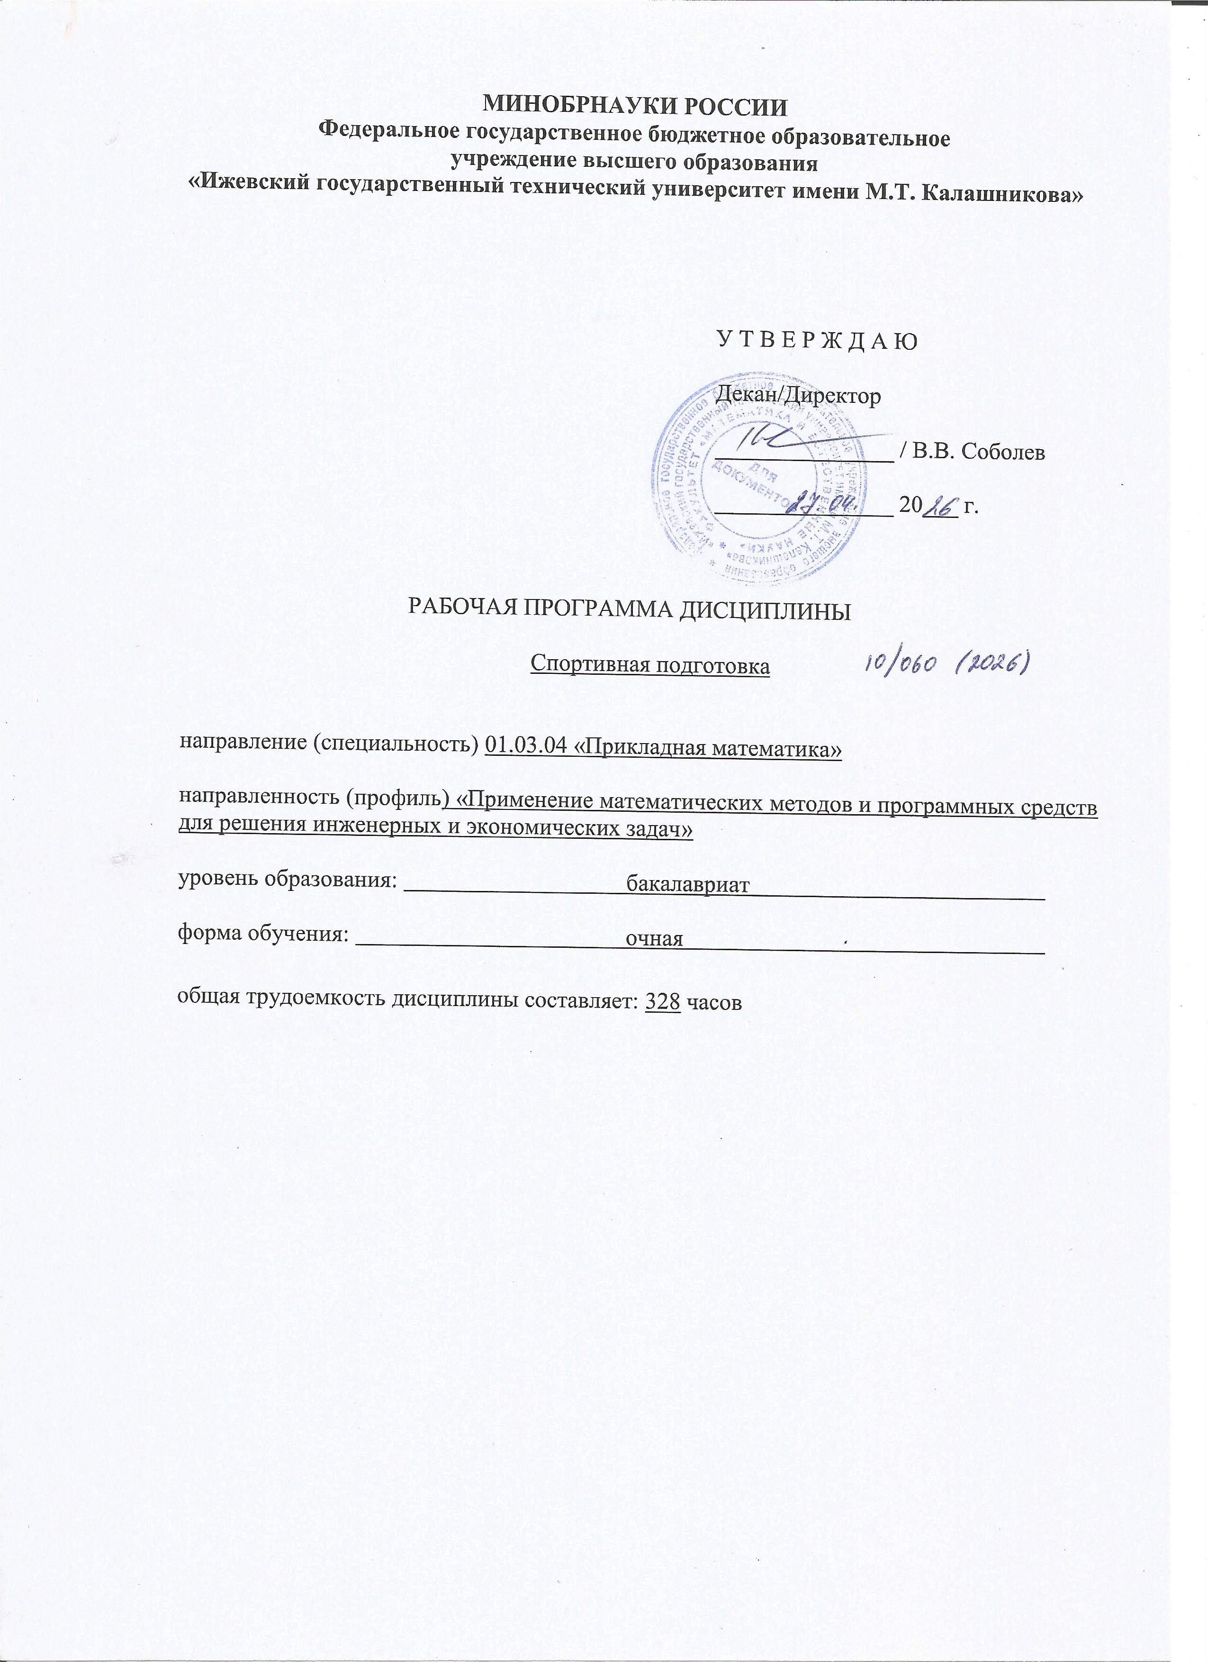МИНОБРНАУКИ РОССИИ
Федеральное государственное бюджетное образовательное
учреждение высшего образования
«Ижевский государственный технический университет имени М.Т. Калашникова»

У Т В Е Р Ж Д А Ю

Декан/Директор

_______________ / В.В. Соболев

_______________ 20___ г.

РАБОЧАЯ ПРОГРАММА ДИСЦИПЛИНЫ

Спортивная подготовка

направление (специальность) 01.03.04 «Прикладная математика»

направленность (профиль) «Применение математических методов и программных средств для решения инженерных и экономических задач»

уровень образования: бакалавриат

форма обучения: очная

общая трудоемкость дисциплины составляет: 328 часов

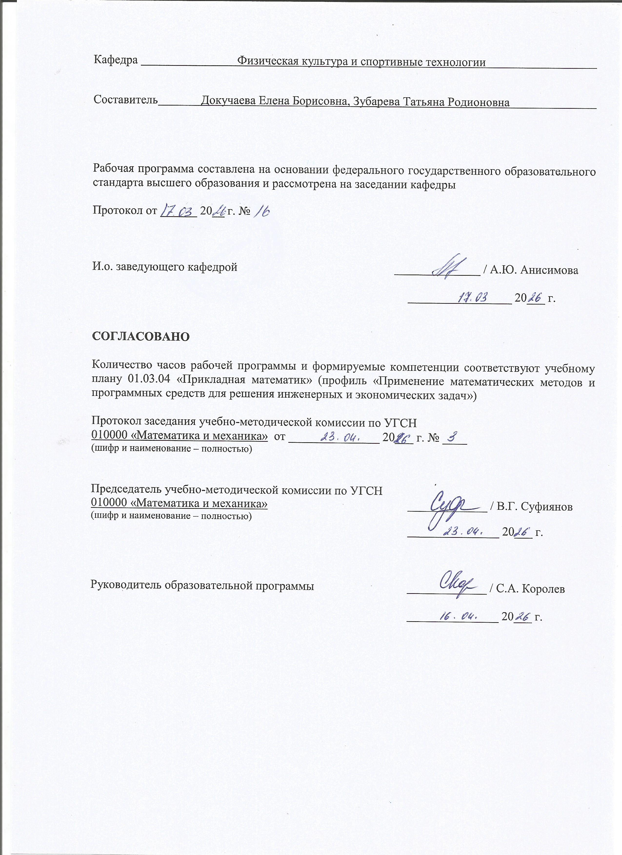Кафедра Физическая культура и спортивные технологии

Составитель Докучаева Елена Борисовна, Зубарева Татьяна Родионовна

Рабочая программа составлена на основании федерального государственного образовательного стандарта высшего образования и рассмотрена на заседании кафедры

Протокол от ______ 20__ г. №

И.о. заведующего кафедрой ______________ / А.Ю. Анисимова

_________________ 20___ г.

СОГЛАСОВАНО

Количество часов рабочей программы и формируемые компетенции соответствуют учебному плану 01.03.04 «Прикладная математик» (профиль «Применение математических методов и программных средств для решения инженерных и экономических задач»)

Протокол заседания учебно-методической комиссии по УГСН
010000 «Математика и механика» от _______________ 20___ г. № ____
(шифр и наименование – полностью)

Председатель учебно-методической комиссии по УГСН
010000 «Математика и механика» _____________ / В.Г. Суфиянов
(шифр и наименование – полностью)
_______________ 20___ г.

Руководитель образовательной программы _____________ / С.А. Королев

_______________ 20___ г.

Аннотация к дисциплине

Название дисциплины | Физическая культура и спорт, элективная дисциплина (модуль). Спортивная подготовка
Направление (специальность) подготовки | 01.03.04 «Прикладная математика»
Направленность (профиль/программа/специализация) | «Применение математических методов и программных средств для решения инженерных и экономических задач»
Место дисциплины | Дисциплина по выбору части, формируемой участниками образовательных отношений Блока 1 «Дисциплины (модули)» ООП
Трудоемкость (з.е. / часы) | 328 часов
Цель изучения дисциплины | Целью освоения дисциплины является формирование физической культуры личности и способности направленного использования разнообразных средств физической культуры, спорта и туризма для сохранения и укрепления здоровья, психофизической подготовки и к будущей жизни и профессиональной деятельности. Готовности к выполнению нормативов и требований Всероссийского физкультурно-спортивного комплекса «Готов к труду и обороне» (ГТО).
Компетенции, формируемые в результате освоения дисциплины | УК-7. Способен поддерживать должный уровень физической подготовленности для обеспечения полноценной социальной и профессиональной деятельности.
Содержание дисциплины (основные разделы и темы) | Общая физическая подготовка  Специальная физическая подготовка  Технико-тактическая подготовка  Соревновательная подготовка  Контрольные упражнения
Форма промежуточной аттестации | зачет

- Цели и задачи дисциплины:

Целью освоения дисциплины является формирование физической культуры личности и способности направленного использования разнообразных средств физической культуры, спорта и туризма для сохранения и укрепления здоровья, психофизической подготовки и к будущей жизни и профессиональной деятельности. Готовности к выполнению нормативов и требований Всероссийского физкультурно-спортивного комплекса «Готов к труду и обороне» (ГТО).

Задачи дисциплины:
- формирование понимания социальной значимости физической культуры и ее роли в развитии личности и подготовке к профессиональной деятельности;
- формирование знания научно-биологических и практических основ физической культуры и здорового образа жизни;
- формирование мотивационно-ценностного отношения к физической культуре, установки на здоровый стиль жизни, физическое совершенствование и самовоспитание привычки к регулярным занятиям физическими упражнениями и спортом;
- овладение системой практических умений и навыков, обеспечивающих сохранение и укрепление здоровья, психического благополучия, качеств и свойств личности, самоопределение в физической культуре и спорте;
- приобретение личного опыта повышения двигательных и функциональных возможностей, обеспечение общей и профессионально-прикладной физической подготовленности к будущей профессии и жизни;
- создание основы для творческого и методически обоснованного использования физкультурно-спортивной деятельности в целях последующих жизненных и профессиональных достижений.

- Планируемые результаты обучения

В результате освоения дисциплины у студента должны быть сформированы

Знания, приобретаемые в ходе освоения дисциплины
№ п/п З | Знания
1. | научно-практические и социально-биологические основы физической культуры
2. | основы здорового образа жизни
3. | методические основы организации самостоятельных занятий и методы самоконтроля
4. | средства и методы регулирования работоспособности

Умения, приобретаемые в ходе освоения дисциплины
№ п/п У | Умения
 | применять средства и методы физического воспитания при организации самостоятельных занятий для сохранения и укрепления здоровья, регулирования физической работоспособности, активного отдыха

Навыки, приобретаемые в ходе освоения дисциплины
№ п/п | Навыки
 | основами правильной техники жизненно важных двигательных умений и навыков
 | навыками самостоятельного воспитания двигательных способностей
 | навыками самоконтроля

Компетенции, приобретаемые в ходе освоения дисциплины
Компетенции | Индикаторы | Знания | Умения | Навыки
УК-7. Способен поддерживать должный уровень физической подготовленности для обеспечения полноценной социальной и профессиональной деятельности | УК-7.1. Знать: научно-практические и социально-биологические основы физической культуры; основы здорового образа жизни; методические основы организации самостоятельных занятий и методы самоконтроля; средства и методы регулирования работоспособности. | 1,2,3,4 | - | -
 | УК-7.2. Уметь: применять средства и методы физического воспитания при организации самостоятельных занятий для сохранения и укрепления здоровья, регулирования физической работоспособности, активного отдыха. | - | 1 | -
 | УК-7.3. Владеть: основами правильной техники жизненно важных двигательных умений и навыков; навыками самостоятельного воспитания двигательных способностей; навыками самоконтроля. | - | - | 1,2,3

- Место дисциплины в структуре ООП:

Дисциплина относится к дисциплинам по выбору части, формируемой участниками образовательных отношений Блока 1 «Дисциплины (модули)» ООП.
Дисциплина изучается на 1,2,3 курсах, в 1,2,3,4,5 семестрах.

Изучение дисциплины базируется на знаниях, умениях и навыках, полученных при освоении дисциплин (модулей): Физическая культура (среднее (полное) общее образование).
Перечень последующих дисциплин (модулей), для которых необходимы знания, умения и навыки, формируемые данной учебной дисциплиной (модулем): Физическая культура и спорт.

- Структура и содержание дисциплины
  - Структура дисциплин
№  п/п | Раздел дисциплины.  Форма промежуточной аттестации  (по семестрам) | Всего часов на раздел | Семестр | Распределение трудоемкости раздела (в часах) по видам учебной работы |  |  |  |  | Содержание самостоятельной работы
 |  |  |  | контактная |  |  |  | СРС
 |  |  |  | лк | пр | лаб | КЧА
1 | 2 | 3 | 4 | 5 | 6 | 7 | 8 | 9 | 10
1. | Общая физическая подготовка | 96 | 1-5 | - | 40 | - | - | 56 | Подготовка к тестированию [1,2]
2. | Специальная физическая подготовка | 96 | 1-5 | - | 40 | - | - | 56 | Подготовка к тестированию [1,2]
3. | Технико-тактическая подготовка | 96 | 1-5 | - | 40 | - | - | 56 | Подготовка к тестированию [1,2]
4. | Соревновательная подготовка | 20 | 1-5 | - | 20 | - | - | - | Самостоятельная работа не предусмотрена
5. | Контрольные упражнения | 20 | 1-5 | - | 20 | - | - | - | Самостоятельная работа не предусмотрена
 | Зачет |  | 1-5 | - | - | - | - | - | Зачет выставляется на основе результатов текущего контроля
 | Итого: |  |  |  | 160 |  |  | 168

  - Содержание разделов курса и формируемых в них компетенций
№  п/п | Раздел  Дисциплины | Коды компетенции и индикаторов | Знания | Умения | Навыки | Форма контроля
 | Общая физическая подготовка | УК-7.1, 7.2, 7.3 | 1,2,3,4 | 1 | 1,2,3 | Практические работы
 | Специальная физическая подготовка | УК-7.1, 7.2, 7.3 | 1,2,3,4 | 1 | 1,2,3 | Практические работы
 | Технико-тактическая подготовка | УК-7.1, 7.2, 7.3 | 1,2,3,4 | 1 | 1,2,3 | Практические работы
 | Соревновательная подготовка | УК-7.1, 7.2, 7.3 | 1,2,3,4 | 1 | 1,2,3 | Практические работы
 | Контрольные упражнения | УК-7.3 | - | - | 1,2,3 | Тестирование

  - Наименование тем лекций, их содержание и объем в часах
Лекции не предусмотрены учебным планом.

  - Наименование тем практических занятий, их содержание и объем в часах
№ п/п | № раздела дисциплины | Наименование практических работ | Трудоем-кость (час)
 | 1 | Силовая подготовка | 20
 | 1 | Развитие общей выносливости | 20
 | 2 | Развитие скоростно-силовых способностей | 10
 | 2 | Развитие специальной выносливости | 30
 | 3 | Техническая подготовка | 30
 | 3 | Тактическая подготовка | 10
 | 4 | Соревновательная подготовка | 20
 | 5 | Контрольные упражнения | 20
 | Всего |  | 160
4.5 Наименование тем лабораторных работ, их содержание и объем в часах
Лабораторные работы не предусмотрены учебным планом.

5. Оценочные материалы для текущего контроля успеваемости и промежуточной аттестации по дисциплине.

Для контроля результатов освоения дисциплины проводятся:
– тестирование:
1. Тестирование уровня физической подготовленности.
– Практические работы.
- Оценка техники выполнения физических упражнений.
Примечание: Оценочные материалы приведены в приложении к рабочей программе дисциплины.
Промежуточная аттестация по итогам освоения дисциплины – зачет (без оценки).

6. Учебно-методическое и информационное обеспечение дисциплины:
а) основная литература
- Бурмистров, В. Н. Атлетическая гимнастика для студентов [Электронный ресурс]: учебное пособие / В. Н. Бурмистров, С. С. Бучнев. — Электрон. текстовые данные. — М.: Российский университет дружбы народов, 2012. — 172 c. — 978-5-209-03557-2. — Режим доступа: http://www.iprbookshop.ru/11566.html
- Караван А.В. Легкая атлетика [Электронный ресурс] : учебное пособие / А. В. Караван, И. С. Москаленко, О. А. Сафонова, Д. В. Сафонов. — Электрон. текстовые данные. — СПб. : Санкт-Петербургский государственный архитектурно-строительный университет, ЭБС АСВ, 2015. — 85 c. — 978-5-9227-0574-5. — Режим доступа: http://www.iprbookshop.ru/49959.html
- Общая физическая подготовка в рамках самостоятельных занятий студентов [Электронный ресурс]: учебное пособие/ М.С. Эммерт [и др.].— Электрон. текстовые данные.— Омск: Омский государственный технический университет, 2017.— 112 c.— Режим доступа: http://www.iprbookshop.ru/78446.html.— ЭБС «IPRbooks».
- Пшеничников А.Ф. Физическая культура студента. (Методико-практические занятия) [Электронный ресурс] : учебное пособие / А.Ф. Пшеничников. — Электрон. текстовые данные. — СПб. : Санкт-Петербургский государственный архитектурно-строительный университет, ЭБС АСВ, 2012. — 218 c. — 978-5-9227-0386-0. — Режим доступа: http://www.iprbookshop.ru/19345.html
- Размахова, С. Ю. Аэробика. Теория, методика, практика занятий в вузе [Электронный ресурс] : учебное пособие / С. Ю. Размахова. — Электрон. текстовые данные. — М. : Российский университет дружбы народов, 2011. — 176 c. — 978-5-209-03558-9. — Режим доступа: http://www.iprbookshop.ru/11532.html

б) дополнительная литература
- Митрохина, В. В. Аэробика. Теория. Методика. Практика [Электронный ресурс] : учебное пособие / В. В. Митрохина. — Электрон. текстовые данные. — М. : Российский университет дружбы народов, 2010. — 136 c. — 978-5-209-03473-5. — Режим доступа: http://www.iprbookshop.ru/11442.html
- Аэробика. Содержание и методика оздоровительных занятий [Электронный ресурс] : учебно-методическое пособие / сост. Д. А. Вихарева, Е. В. Козлова. — Электрон. текстовые данные. — Комсомольск-на-Амуре : Амурский гуманитарно-педагогический государственный университет, 2010. — 45 c. — 2227-8397. — Режим доступа: http://www.iprbookshop.ru/22311.html
- Гринева, Т. А. Аэробика [Электронный ресурс] : учебное пособие / Т. А. Гринева, Н. с. Лешева. — Электрон. текстовые данные. — СПб. : Санкт-Петербургский государственный архитектурно-строительный университет, ЭБС АСВ, 2015. — 97 c. — 978-5-9227-0558-5. — Режим доступа: 2015http://www.iprbookshop.ru/49951.html
- Зиновьева, Л. В. Физическое воспитание. Танцевальная аэробика для студентов основного учебного отделения [Электронный ресурс] : методические рекомендации / Л. В. Зиновьева, Л. Е. Коваленко, В. А. Лактионова. — Электрон. текстовые данные. — Алматы : Казахский национальный университет им. аль-Фараби, 2013. — 52 c. — 978-601-247-818-1. — Режим доступа: http://www.iprbookshop.ru/59908.html
- Ястребов, А. В. Специализированная подготовка студентов по баскетболу [Электронный ресурс] : учебное пособие / А. В. Ястребов, Л. В. Золотова. — Электрон. текстовые данные. — Йошкар-Ола : Марийский государственный технический университет, Поволжский государственный технологический университет, ЭБС АСВ, 2010. — 100 c. — 978-5-8158-0825-6. — Режим доступа: http://www.iprbookshop.ru/22596.html
- Лазарева, Е. А. Методические основы занятий волейболом в вузе [Электронный ресурс] : учебное пособие / Е. А. Лазарева. — Электрон. текстовые данные. — М. : Московский государственный строительный университет, ЭБС АСВ, 2010. — 150 c. — 2227-8397. — Режим доступа: http://www.iprbookshop.ru/16984.html
- Турманидзе, В. Г. Обучение бадминтону на этапе начальной подготовки в общеобразовательных учреждениях для обучающихся с различным уровнем физического здоровья [Электронный ресурс] : учебное пособие / В. Г. Турманидзе, А. В. Турманидзе. — Электрон. текстовые данные. — Омск : Омский государственный университет им. Ф.М. Достоевского, 2013. — 192 c. — 978-5-7779-1602-0. — Режим доступа: http://www.iprbookshop.ru/24904.html
- Смирнов, А. А. Мини-футбол в вузе [Электронный ресурс] / А. А. Смирнов. — Электрон. текстовые данные. — М. : Московский государственный строительный университет, ЭБС АСВ, 2007. — 60 c. — 2227-8397. — Режим доступа: http://www.iprbookshop.ru/16986.html
- Быченков С.В. Атлетическая гимнастика для студентов [Электронный ресурс]: учебно-методическое пособие/ Быченков С.В.— Электрон. текстовые данные.— Саратов: Вузовское образование, 2016.— 50 c.— Режим доступа: http://www.iprbookshop.ru/49862.html.— ЭБС «IPRbooks»
- Кравчук, В. И. Легкая атлетика [Электронный ресурс] : учебно-методическое пособие по дисциплине «Физическая культура» (раздел «Легкая атлетика») / В. И. Кравчук. — Электрон. текстовые данные. — Челябинск : Челябинский государственный институт культуры, 2013. — 184 c. — 978-5-94839-402-5. — Режим доступа: http://www.iprbookshop.ru/56428.html
- Забелина, Л. Г. Легкая атлетика [Электронный ресурс] : учебное пособие / Л. Г. Забелина, Е. Е. Нечунаева. — Электрон. текстовые данные. — Новосибирск : Новосибирский государственный технический университет, 2010. — 59 c. — 978-5-7782-1448-4. — Режим доступа: http://www.iprbookshop.ru/44667.html
- Онгарбаева, Д. Т. Легкая атлетика с методикой преподавания [Электронный ресурс] : учебное пособие / Д. Т. Онгарбаева, Г. Б. Мадиева, Е. А. Алимханов. — Электрон. текстовые данные. — Алматы : Казахский национальный университет им. аль-Фараби, 2014. — 100 c. — 978-601-04-0593-6. — Режим доступа: http://www.iprbookshop.ru/58702.html
- Алаева Л.С. Гимнастика. Общеразвивающие упражнения [Электронный ресурс]: учебное пособие/ Алаева Л.С., Клецов К.Г., Зябрева Т.И. — Электрон. текстовые данные. — Омск: Сибирский государственный университет физической культуры и спорта, 2017. — 72 c. — Режим доступа: http://www.iprbookshop.ru/74262.html. — ЭБС «IPRbooks».

в) методические указания
- Капралова А.М., Анисимова А.Ю., Дресвянникова С.В. Стретчинг на занятиях по Физической культуре в вузе: учебно-методическое пособие. – Ижевск: Изд-во ИжГТУ. – 2018, 56 с.
- Докучаева Е.Б, Зубарева Т.Р. Практические задания для студентов по специализации «Легкая атлетика»: учебно-методическое пособие для студентов вузов. – Ижевск: Изд-во ИжГТУ. – 2021, 19 с.
- Докучаева Е.Б., Дресвянникова С.В. Подвижные игры на занятиях по физической культуре со студентами технических ВУЗов: учебное пособие. – Ижевск: изд-во ИжГТУ. – 2013, 108с.
- Ахметзянов М.З. Комплексы упражнений по атлетической гимнастике в тренажерном зале для студентов первого курса по дисциплине «Физическая культура» : учебно-методическое пособие / сост. М. З. Ахметзянов, С. В. Турлаков, Л. Н. Кузнецова. – Ижевск: Изд-во ИжГТУ имени М.Т. Калашникова, 2014. – 76 с.
- Молчанов А. В. Общеразвивающие упражнения с отягощениями, рекомендуемые студентам для самостоятельного выполнения: учеб.-метод. пособие / сост. А. В. Молчанов, А. Н. Невструев, В. Р. Слепинин. – Ижевск: Изд-во ИжГТУ имени М.Т. Калашникова, 2019. – 76 с.

г) перечень ресурсов информационно-коммуникационной сети Интернет
- Электронно-библиотечная система IPRbooks
http://istu.ru/material/elektronno-bibliotechnaya-sistema-iprbooks
- Электронный каталог научной библиотеки ИжГТУ имени М.Т. Калашникова Web ИРБИС http://94.181.117.43/cgi-bin/irbis64r_12/cgiirbis_64.exe?LNG=&C21COM=F&I21DBN=IBIS&P21DBN=IBIS
- Национальная электронная библиотека - http://нэб.рф.
- Мировая цифровая библиотека - http://www.wdl.org/ru/
- Международный индекс научного цитирования Web of Science – http://webofscience.com.
- Научная электронная библиотека eLIBRARY.RU – https://elibrary.ru/defaultx.asp
- Справочно-правовая система КонсультантПлюс http://www.consultant.ru/

д) лицензионное и свободно распространяемое программное обеспечение:
1. Microsoft Office (лицензионное ПО)
2. LibreOffice (свободно распространяемое ПО)
3. Doctor Web (лицензионное ПО)

7. Материально-техническое обеспечение дисциплины:

- Практические занятия.
- стадион «Буревестник» ИжГТУ имени М.Т. Калашникова (426069, Удмуртская Республика, г. Ижевск, ул. Студенческая, д.56);
- спортивный зал №2,3 ИжГТУ имени М.Т. Калашникова (корпус № 3, адрес: 426069, Удмуртская Республика, г. Ижевск, ул. Студенческая, д.42);
- спортивный зал №1 ИжГТУ имени М.Т. Калашникова (корпус № 4, адрес: 426069, Удмуртская Республика, г. Ижевск, ул. Студенческая, д.37);

- Самостоятельная работа
Помещения для самостоятельной работы оснащены компьютерной техникой с возможностью подключения к сети «Интернет» и доступом к электронной информационно-образовательной среде ИжГТУ имени М.Т. Калашникова:
- научная библиотека ИжГТУ имени М.Т. Калашникова (ауд. 201, корпус № 1, адрес: 426069, Удмуртская Республика, г.Ижевск, ул. Студенческая, д.7);
- помещения для самостоятельной работы обучающихся (ауд. 3, корпус №4, адрес: 426069, Удмуртская Республика, г. Ижевск, ул. Студенческая, д.37).

При необходимости рабочая программа дисциплины (модуля) может быть адаптирована для обеспечения образовательного процесса инвалидов и лиц с ограниченными возможностями здоровья, в том числе для обучения с применением дистанционных образовательных технологий. Для этого требуется заявление студента (его законного представителя) и заключение психолого-медико-педагогической комиссии (ПМПК).

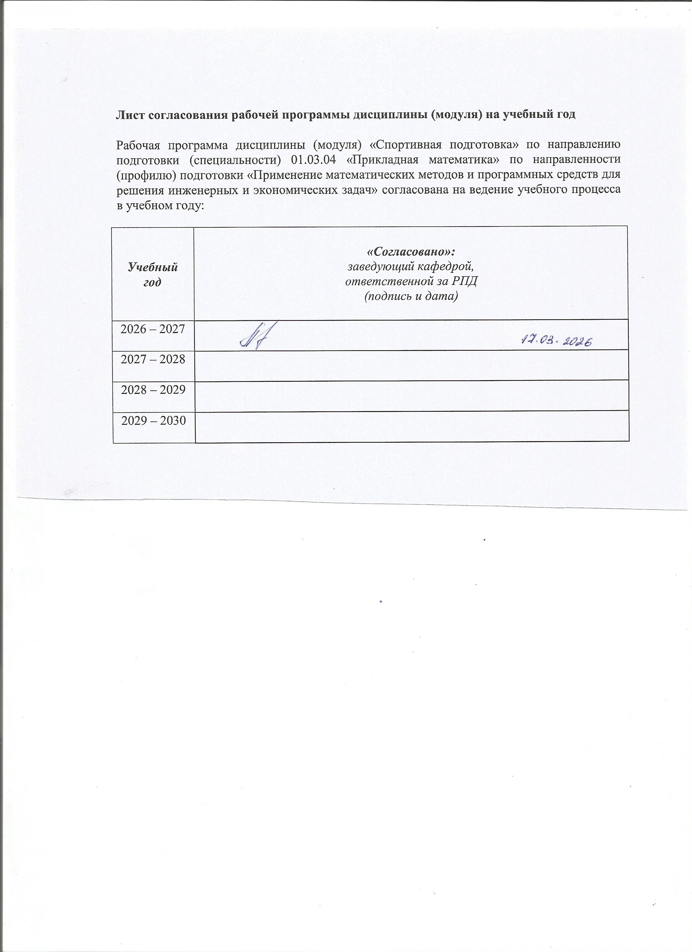Лист согласования рабочей программы дисциплины (модуля) на учебный год

Рабочая программа дисциплины (модуля) «Спортивная подготовка» по направлению подготовки (специальности) 01.03.04 «Прикладная математика» по направленности (профилю) подготовки «Применение математических методов и программных средств для решения инженерных и экономических задач» согласована на ведение учебного процесса в учебном году:

Учебный  год | «Согласовано»:  заведующий кафедрой,  ответственной за РПД  (подпись и дата)
2026 – 2027
2027 – 2028
2028 – 2029
2029 – 2030

Приложение

МИНОБРНАУКИ РОССИИ

Федеральное государственное бюджетное образовательное

учреждение высшего образования

«Ижевский государственный технический университет имени М.Т. Калашникова»

Оценочные средства

по дисциплине
Физическая культура и спорт, элективная дисциплина (модуль).
Спортивная подготовка

направление 01.03.04 «Прикладная математика»

профиль «Применение математических методов и программных средств для решения инженерных и экономических задач»

уровень образования: бакалавриат

форма обучения: очная

общая трудоемкость дисциплины составляет: 328 часов

1. Оценочные средства

Оценивание формирование компетенций производится на основе результатов обучения, приведенных в п. 2 рабочей программы и ФОС. Связь разделов компетенций, индикаторов и форм контроля (текущего и промежуточного) указаны в таблице 4.2 рабочей программы дисциплины
Оценочные средства соотнесены с результатами обучения по дисциплине и индикаторами достижения компетенций представлены ниже.

№  п/п | Коды компетенции и индикаторов | Результат обучения  (знания, умения и навыки) | Формы текущего и промежуточного контроля
1 | УК-7.1. Знать: научно-практические и социально-биологические основы физической культуры; основы здорового образа жизни; методические основы организации самостоятельных занятий и методы самоконтроля; средства и методы регулирования работоспособности. | З1: научно-практические и социально-биологические основы физической культуры.  З2: основы здорового образа жизни.  З3: методические основы организации самостоятельных занятий и методы самоконтроля.  З4: средства и методы регулирования работоспособности. | Практические работы
2 | УК-7.2. Уметь: применять средства и методы физического воспитания при организации самостоятельных занятий для сохранения и укрепления здоровья, регулирования физической работоспособности, активного отдыха. | У1: применять средства и методы физического воспитания при организации самостоятельных занятий для сохранения и укрепления здоровья, регулирования физической работоспособности, активного отдыха. | Практические работы. Тестирование.
3 | УК-7.3. Владеть: основами правильной техники жизненно важных двигательных умений и навыков; навыками самостоятельного воспитания двигательных способностей; навыками самоконтроля. | Н1: основами правильной техники жизненно важных двигательных умений и навыков.  Н2: навыками самостоятельного воспитания двигательных способностей  Н3: навыками самоконтроля. | Практические работы. Тестирование.  Зачет.

Типовые задания для оценивания формирования компетенций

Наименование: зачет
Перечень требований для проведения зачета:
По итогам промежуточной формы контроля набрано от 50 до 62 баллов.

Критерии оценки:
Приведены в разделе 2

Наименование: тестирование.
Представление в ФОС: перечень заданий
Варианты заданий:

Тесты для определения уровня физической подготовленности в 1 семестре
Виды упражнений |  | Оценка
 |  | 5 | 4 | 3
Подтягивания на высокой перекладине (количество раз) | Мужчины | 15 | 12 | 8
Подтягивания на низкой перекладине (количество раз) | Женщины | 20 | 14 | 10
Наклон вперед из положения стоя на гимнастической скамье (см) | Мужчины | +13 | +8 | +6
 | Женщины | +16 | +9 | +7
Поднимание туловища из положения лежа на спине за 1 минуту (количество раз) | Мужчины | 51 | 41 | 34
 | Женщины | 45 | 37 | 31
Бег 100 (м) | Мужчины | 13,2 | 14,1 | 14,8
 | Женщины | 15,8 | 16,9 | 17,9
Бег 3000 (м)  2000 (м) | Мужчины | 12:20 | 14:10 | 15:20
 | Женщины | 9:40 | 11:05 | 12:20
Прыжок в длину с места (см) | Мужчины | 233 | 213 | 192
 | Женщины | 188 | 173 | 157
Тесты для определения уровня физической подготовленности во 2 семестре
Виды упражнений |  | Оценка
 |  | 5 | 4 | 3
Подтягивания на высокой перекладине (количество раз) | Мужчины | 15 | 12 | 8
Подтягивания на низкой перекладине (количество раз) | Женщины | 20 | 14 | 10
Наклон вперед из положения стоя на гимнастической скамье (см) | Мужчины | +13 | +8 | +6
 | Женщины | +16 | +9 | +7
Поднимание туловища из положения лежа на спине за 1 минуту (количество раз) | Мужчины | 51 | 41 | 34
 | Женщины | 45 | 37 | 31
Бег 100 (м) | Мужчины | 13,2 | 14,1 | 14,8
 | Женщины | 15,8 | 16,9 | 17,9
Бег 3000 (м)  2000 (м) | Мужчины | 12:20 | 14:10 | 15:20
 | Женщины | 9:40 | 11:05 | 12:20
Прыжок в длину с места (см) | Мужчины | 233 | 213 | 192
 | Женщины | 188 | 173 | 157
Тесты для определения уровня физической подготовленности в 3 семестре
Виды упражнений |  | Оценка
 |  | 5 | 4 | 3
Подтягивания на высокой перекладине (количество раз) | Мужчины | 15 | 12 | 8
Подтягивания на низкой перекладине (количество раз) | Женщины | 20 | 14 | 10
Наклон вперед из положения стоя на гимнастической скамье (см) | Мужчины | +13 | +8 | +6
 | Женщины | +16 | +9 | +7
Поднимание туловища из положения лежа на спине за 1 минуту (кол-во раз) | Мужчины | 51 | 41 | 34
 | Женщины | 45 | 37 | 31
Бег 100 (м) | Мужчины | 13,2 | 14,1 | 14,8
 | Женщины | 15,8 | 16,9 | 17,9
Бег 3000 (м)  2000 (м) | Мужчины | 12:20 | 14:10 | 15:20
 | Женщины | 9:40 | 11:05 | 12:20
Прыжок в длину с места (см) | Мужчины | 233 | 213 | 192
 | Женщины | 188 | 173 | 157
Тесты для определения уровня физической подготовленности в 4 семестре
Виды упражнений |  | Оценка
 |  | 5 | 4 | 3
Подтягивания на высокой перекладине (количество раз) | Мужчины | 16 | 13 | 9
Подтягивания на низкой перекладине (количество раз) | Женщины | 19 | 13 | 9
Наклон вперед из положения стоя на гимнастической скамье (см) | Мужчины | +13 | +8 | +6
 | Женщины | +16 | +11 | +8
Поднимание туловища из положения лежа на спине за 1 минуту (кол-во раз) | Мужчины | 50 | 38 | 32
 | Женщины | 45 | 36 | 31
Бег 100 (м) | Мужчины | 13,9 | 14,4 | 15,8
 | Женщины | 16,2 | 17,1 | 18,1
Бег 3000 (м)  2000 (м) | Мужчины | 12:00 | 13:20 | 14:50
 | Женщины | 10:40 | 12:15 | 13:25
Прыжок в длину с места (см) | Мужчины | 244 | 228 | 207
 | Женщины | 198 | 183 | 167
Тесты для определения уровня физической подготовленности в 5 семестре
Виды упражнений |  | Оценка
 |  | 5 | 4 | 3
Подтягивания на высокой перекладине (количество раз) | Мужчины | 16 | 13 | 9
Подтягивания на низкой перекладине (количество раз) | Женщины | 19 | 13 | 9
Наклон вперед из положения стоя на гимнастической скамье (см) | Мужчины | +13 | +8 | +6
 | Женщины | +16 | +11 | +8
Поднимание туловища из положения лежа на спине за 1 минуту (кол-во раз) | Мужчины | 50 | 38 | 32
 | Женщины | 45 | 36 | 31
Бег 100 (м) | Мужчины | 13,9 | 14,4 | 15,8
 | Женщины | 16,2 | 17,1 | 18,1
Бег 3000 (м)  2000 (м) | Мужчины | 12:00 | 13:20 | 14:50
 | Женщины | 10:40 | 12:15 | 13:25
Прыжок в длину с места (см) | Мужчины | 244 | 228 | 207
 | Женщины | 198 | 183 | 167

Критерии оценки:
Приведены в разделе 2

Наименование: практические работы
Представление в ФОС: перечень заданий
Варианты заданий:
- Выполнить физические упражнения, представленные преподавателем, показав удовлетворительный уровень владения техникой двигательного действия.
- Выполнить физические упражнения в объеме и с интенсивностью, регламентированными преподавателем.

Критерии оценки:
Приведены в разделе 2
2. Критерии и шкалы оценивания

Для контрольных мероприятий (текущего контроля) устанавливается минимальное и максимальное количество баллов в соответствии с таблицей. Контрольное мероприятие считается пройденным успешно при условии набора количества баллов не ниже минимального.
Результат обучения по дисциплине считается достигнутым при успешном прохождении обучающимся всех контрольных мероприятий, относящихся к данному результату обучения.

Разделы дисциплины | Форма контроля | Количество баллов
 |  | min | max
2-6 | Практические работы (сумма баллов) | 20 | 32
7 | Тестирование (сумма баллов) | 18 | 30
2-6 | Самостоятельная работа | 20 | 32
 | Итого | 58 | 94

При оценивании результатов практической работы по дисциплине в ходе текущего контроля успеваемости используются следующие критерии. Минимальное количество баллов выставляется обучающемуся при выполнении всех показателей, допускаются несущественные неточности в технике выполнения упражнений.
При оценивании результатов тестирования используются следующие критерии:

Наименование, обозначение | Показатели выставления минимального количества баллов
Практические работы | Задания выполнены на оценку «3». Продемонстрирован удовлетворительный уровень владения техникой двигательных действий.
Тестирование | Задания выполнены на оценку «3». Продемонстрирован удовлетворительный уровень физической подготовленности.

Промежуточная аттестация по дисциплине проводится в форме зачета.
Итоговая оценка по дисциплине может быть выставлена на основе результатов текущего контроля с использованием следующей шкалы:
Оценка | Набрано баллов
«зачтено» | 70-94
«не зачтено» | 0-69

